ПАМЯТКА

Амброзия полыннолистная – карантинный сорняк и опасный аллерген,
её пыльца негативно влияет на состояние здоровья человека: вызывает слезотечение, повышает температуру тела, приводит к резкому воспалению верхних дыхательных путей, вплоть до бронхиальной астмы.
Карантинный сорняк сильно иссушает и обедняет почву, забирая с 1 га до 20 тысяч тонн воды. Корень проникает в почву на глубину до 4 м, наземная часть высотой до 180 см.

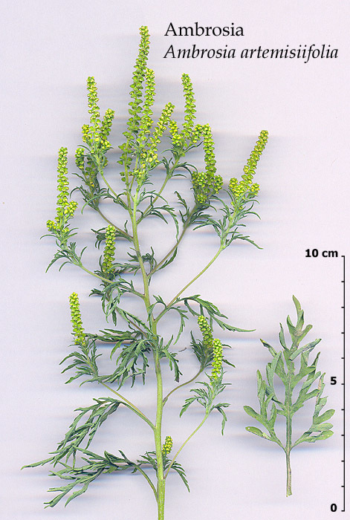
Каждое растение дает более 40 тысяч семян, всхожесть семян – до 40 лет.
Мероприятия, направленные на борьбу с амброзией полыннолистной необходимо проводить своевременно, не допуская ее массового цветения, созревания семян и вторичного заражения земельных участков –
с мая по октябрь.
Наиболее успешным методом борьбы является удаление ее с корнем. Скашивание малоэффективно, так как амброзия отрастает, давая от 5 до 15 новых побегов. Скашивание необходимо проводить многократно по мере отрастания побегов, чтобы предупредить
цветение амброзии полыннолистной.

В соответствии с Федеральным законом от 21.07.2014 г. № 206-ФЗ «О карантине растений» мероприятия по выявлению карантинных объектов, борьбе с ними, локализации и ликвидации их очагов осуществляются за счет средств и силами землевладельцев (землепользователей) в течение всего периода вегетации.

Непринятие мер по уничтожению амброзии полыннолистной является нарушениями действующего законодательства КоАП РФ статьи 10.1, что влечет наложение административного штрафа на граждан в размере от трехсот до пятисот рублей; на должностных лиц - от пятисот до тысячи рублей; на юридических лиц - от пяти тысяч до десяти тысяч рублей.

Призываем руководителей предприятий, организаций, индивидуальных предпринимателей и жителей города принимать все меры по уничтожению амброзии на собственных, арендованных и прилегающих земельных участках!
Только повсеместная и эффективная борьба с карантинным сорняком способствует восстановлению плодородия земель и снижению числа
аллергических заболеваний людей.

Информацию о выявленных очагах амброзии направляйте в администрацию города Белгорода и в Управление Россельхознадзора по Белгородской области.

Отдел экологии и охраны окружающей
среды управления ландшафтного
дизайна и охраны окружающей среды
администрации города Белгорода

